Verslag Praktische Opdracht
Ordening

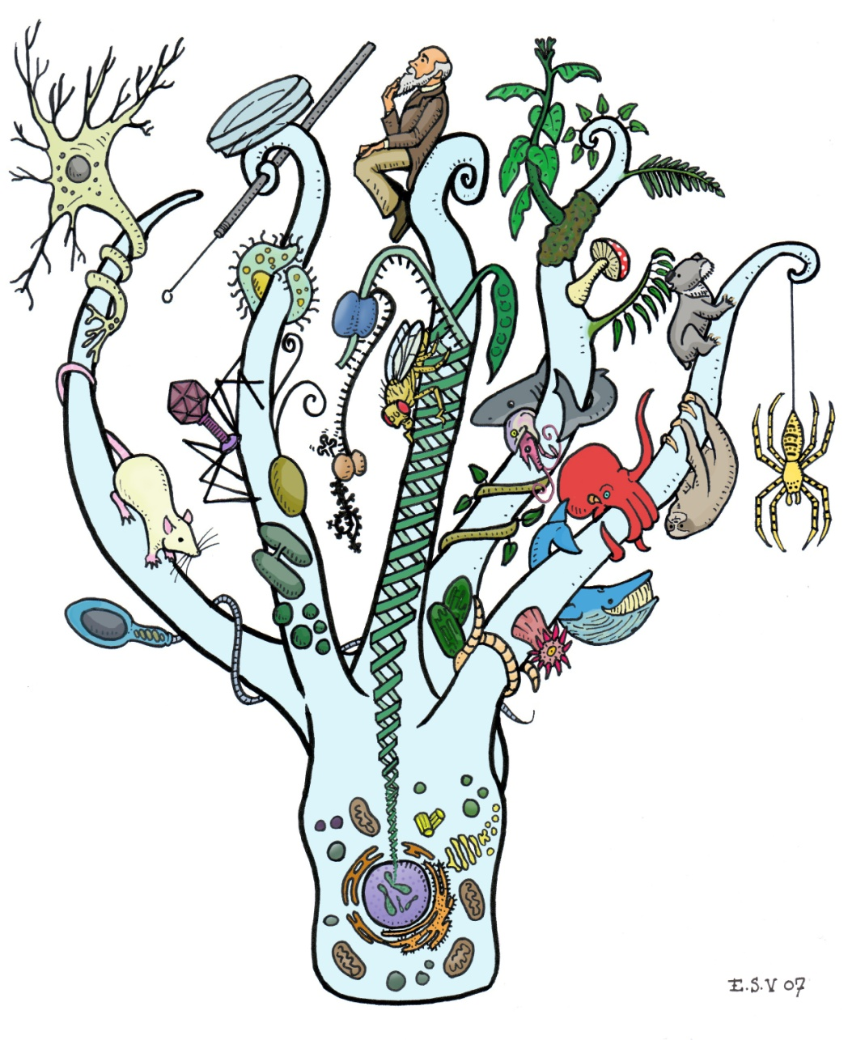

Naam: Bregje Coremans
Klas: M3b
docent: Mr. Vissenberg
datum: 26 november 2015
Inhoudsopgave
- Voorwoord
- Practicum bacteriën
- Practicum schimmels
- Practicum planten
- Practicum dieren

Voorwoord
De samenwerking in mijn groepje is goed gegaan. We hebben goed samengewerkt en elkaar goed geholpen met de opdrachten. Alleen één minpunt. De opdracht met de agar-agar hadden we wat voorzichtiger moeten doen.

Het rijk van de bacteriën
Opdracht agar-agar
voorwerp | Verwachte  aantal kolonies | Vorm  kolonies | Kleur  kolonies | Geschatte  aantal kolonies
telefoon | 10 | Rond | Geel/wit | 6
deurklink | 30 | Rond | Geel | 4
Muis | 20 | Rond | Geel | 4
oorbel | 5 | Rond | geel | 4
Conclusie: We hadden meer kolonies verwacht bij alle voorwerpen.
Samenvatting
Bacteriën zijn eencellig: bestaan uit een cel. Bacillen: bepaalde soort bacterie. Je hebt een elektronenmicroscoop nodig om bacteriën goed te kunnen bekijken. Bacteriën planten zich voort door zich te delen. Er ontstaan twee kleine bacteriën en die groeien dan tot ze even groot zijn als de oude bacterie. Sommigen bacteriën vormen bij slechte omstandigheden een stevig kapsel om zich heen om zich te beschermen. Bacteriën voeden zich meestal met dode resten van organismen. In de natuur ruimen de bacteriën resten van organismen op. Hierbij komen er voedingsstoffen vrij die door planten weer gebruikt kunnen worden. Wij eten ook dode resten van organismen. Dat trekt bacteriën aan en die komen dus op ons voedsel af. Door de bacteriën kan het voedsel bederven. Dat kun je grotendeels tegengaan door het voedsel te conserveren: middelen in het voedsel stoppen waardoor je het langer kunt bewaren. Als er toch bepaalde soorten bacteriën in je lichaam komen kunnen die je ziek maken. Dat heet een bacteriële infectieziekte. Een infectie kan worden opgelost met antibiotica. Je kunt een infectieziekte voorkomen door een goede hygiëne.

Opdrachten
Opdracht 8
- Elektronen microscoop, want met een gewone microscoop kun je geen bacteriën bekijken en je kunt geen onderdelen van de bacterie onderscheiden.
- De bacterie kan bewegen
- Door zich te delen
- Dan weten ze zeker dat er geen bacteriën meer op zitten en ze hygiënisch kunnen werken
- Omdat sommige bacteriën tegen temperaturen hoger dan 100°C kunnen
- Door de bacteriën komen er voedingsstoffen vrij die goed zijn voor de planten.
- Door sommige bacteriën kunnen mensen ziek worden.
- Diagram 1
- Je ademt bacteriën in
- Door antibiotica te gebruiken
- - groenten en fruit wassen voor je het eet
- vlees en vis moet gaar zijn voor je het eet
- klaargemaakt voedsel niet te lang bewaren

Opdracht 10
Tijd | Aantal cholerabacteriën
Na 30 min | 2
Na 1 uur | 4
Na 1,5 uur | 8
Na 2 uur | 16
Na 2,5 uur | 32
Na 3 uur | 64
Na 3,5 uur | 128
Na 4 uur | 256
Na 4,5 uur | 512
Na 5 uur | 1024
Na 5,5 uur | 2048
Na 6 uur | 4096
Na 6,5 uur | 8192
Na 7 uur | 16384
Na 7,5 uur | 32768
Na 8 uur | 65536
Na 8,5 uur | 131072
Na 9 uur | 262144
Na 9,5 uur | 524288
Na 10 uur | 1048576

Opdracht 11
- De besmetting met cholerabacillen wordt meestal overgebracht doordat uitwerpselen van besmette personen het drinkwater verontreinigen
- Daar komt het riool in terecht
- De autoriteiten gaven de bevolking de raad de vis en zeefruit eerst te koken bij minimaal 50°C
- De groente werd besproeid met afvalwater waar de bacterie in zat
- Geen groenten besproeien met afvalwater
Het rijk van de schimmels
Samenvatting
Schimmels kunnen eencellig (schimmels hebben maar één cel) of veelcellig (schimmels hebben meerdere cellen) zijn. Gisten zijn eencellige schimmels. Veel schimmels bestaan uit schimmeldraden: lange dunne draden. Gisten ( eencellige schimmels) planten zich voort door te delen. Bij gistcellen die delen ontstaat een blaasje. Veelcellige schimmels planten voort door middel van sporen: cellen waaruit een nieuwe schimmel kan ontstaan. Bij sommige schimmelsoorten ontstaan de sporen in speciale organen, paddenstoelen. De meesten schimmels voeden zich met dode resten van organismen. Deze schimmels zijn reducenten. Schimmels kunnen voedsel ook bederven. Bij mensen kan er door een schimmel infectie zwemmers eczeem voorkomen. Bij zwemmers eczeem is de huid tussen de tenen ontstoken. Schimmels kunnen worden bestreden met geneesmiddelen of bij sommige schimmelinfecties antibiotica. Sommige schimmels worden gebruikt bij het maken van voedingsmiddelen b.v. brood, bier, wijn of schimmelkaas. De paddenstoelen van bepaalde soorten schimmels kun je ook eten zoals de champignon. Schimmels worden ook gebruikt om medicijnen van te maken. Van bijvoorbeeld een penceelschimmel wordt het antibioticum penicilline gemaakt.

Opdrachten
Opdracht 12
- Eencellig
- Ja
- Ja
- Veelcellig
- Van penceelschimmels wordt het antibioticum penicilline gemaakt
- Sporen
- In een paddenstoel
- Sommige schimmels zijn giftig voor mensen en als je die binnen krijgt word je ziek.
- Het is schimmel op je voet
- Bij het maken van bier en wijn zorgt gist ervoor dat er alcohol ontstaat
- Om het brood luchtiger te laten worden
- Ervoor zorgen dat er alcohol ontstaat

Het rijk van de planten
Samenvatting
Het plantenrijk heeft drie afdelingen: wieren (algen), sporenplanten en zaadplanten. Wieren onderscheiden zich omdat ze geen wortels, stengels, bladeren en bloemen hebben. Wieren kunnen veelcellig (kranswier en blaaswier) of eencellig (boomalg) zijn. Sporenplanten (mossen, paardenstaarten en varens) hebben wortels, stengels en bladeren, maar geen bloemen. Ze planten zich voort door sporen. Zaadplanten hebben wortels, stengels, bladeren en bloemen. Je kunt zaadplanten verdelen in twee soorten. Naaktzadigen (de spar), en bedektzadigen (appels, kersen en bessen). Alle loofbomen en struiken behoren tot de bedektzadigen.

Opdrachten
Opdracht 16
afdeling
rijk
zaadplanten
Wieren (algen)
sporenplanten
planten

Opdracht 17
- Wieren
- eencellig
- ja, het heeft bladgroenkorrels
- paardenstaarten en varens
- in sporendoosjes die op steeltjes boven de mosplantjes uitsteken
- sporenplanten

Opdracht 19
Indeling plantenrijk | wieren | Sporenplanten | zaadplanten
Hebben ze wortels? | Nee | Ja | Ja
Hebben ze stengels? | Nee | Ja | Ja
Hebben ze bladeren? | Nee | Ja | Ja
Hebben ze bloemen? | Nee | Nee | Ja
voorbeelden | Boomalg | Mossen | Naaldbomen
 | Kranswier | Paardenstaarten | Appels
 | Blaaswier | Varens | Gras

Opdracht 20
naaktzadigen
bedektzadigen
zaadplanten
klasse
afdeling

Opdracht 21
- zaadplant, een krokus heeft een bloem
- tussen de schubben van kegels
- naaldvormige bladeren
- in vruchten
- bedektzadigen
- naaktzadigen

Opdracht 22
- klaver - Weegbree
- Brandnetel - Distel
- Dovenetel - Tarwe
- Waterlelie - Maïs
- Waterpest - Beuk
- Riet - Eik
- Paardenbloem - Linde
- Boterbloem - Wilg
- Heide - Els
- Roos - Populier
- Klimop - Berk

Het rijk van de dieren
Opdracht skelet bij verschillende dieren
 | Dier 1 | Dier 2 | Dier 3 | Dier 4 | Dier 5 | Dier 6 | Dier 7
Skelet | Uitwendig | Inwendig | Uitwendig | Inwendig | Inwendig | Uitwendig | Uitwendig
Symmetrie | Tweezijdig | Niet | Tweezijdig | Niet | Niet | Niet | Veelzijdig
Milieu | Water | Water | Land/  lucht | Land | Water/  land | Water/  Land | Water
Soortnaam | Mossel | Spons | Vlinder | Mol | Kikker | Krab | Zee-egel

Samenvatting
Bij de indeling van het dierenrijk spelen twee kenmerken een belangrijke rol: de symmetrie en het skelet. Symmetrisch: als je het in gelijke helften kunt verdelen. Veel soorten dieren zijn tweezijdig symmetrisch: maar op één manier in gelijke helften kunnen verdelen. Andere soorten zijn veelzijdig symmetrisch: op meerdere manieren in gelijke helften kunnen verdelen. Sommige dieren zijn niet symmetrisch: je kunt ze niet in gelijke helften verdelen. Veel dieren hebben stevige delen in hun lichaam. Deze delen geven het dier bescherming. We noemen dit het skelet. Bij sommige dieren zit het skelet aan de binnenkant. Bijvoorbeeld een kat of een spons. Dat heet een inwendig skelet. Bij andere dieren zit het skelet aan de buitenkant. Bijvoorbeeld bij een mossel of een slak. Dat is een uitwendig skelet. Er zijn ook dieren die geen skelet hebben bijvoorbeeld een kwal. Het dieren rijk verdelen we in acht afdelingen: eencellige dieren, sponzen, holtedieren, wormen, weekdieren, geleedpotigen, stekelhuidigen en gewervelden.

Opdrachten
Opdracht 23
- De bureaulamp
- Tweezijdig symmetrisch
- Veelzijdig symmetrisch
- Tweezijdig symmetrisch
- Onder en bovenkant
- Veelzijdig symmetrisch
- Tweezijdig symmetrisch
- Bescherming geven
- Uitwendig
- Inwendig

Opdracht 24
afdeling
gewervelden
stekelhuidigen
geleedpotigen
weekdieren
wormen
Holte dieren
sponzen
Eencellige dieren
dieren
rijk

Opdracht 25
- Sponzen
- Holtedieren
- Inwendig
- Voor bescherming
- Niet juist, je word niet gebeten maar gestoken.
- Eencellige dieren en wormen
- Weekdieren
- Inwendig
- Stekelhuidigen

Opdracht 26
Nr. | Dier | Afdeling
1 | Anemoon | Holtedieren
2 | Inktvis | Weekdieren
3 | Zee-egel | Stekelhuidigen
4 | Regenworm | Wormen
5 | Slak | Weekdieren
6 | Lintworm | Wormen

